Федеральное государственное бюджетное образовательное учреждение высшего образования   
«Саратовский государственный технический университет имени Ю. А. Гагарина»

Кафедра прикладных информационных технологий

**Практическая работа по курсу**

**Инфокоммуникационные системы и сети на тему:**

**«Удаленная работа на компьютере»**

Выполнил студент б1-ИФСТ-41,

Мокляк Никита Вячеславович

Проверил преподаватель

Федукин Александр Юрьевич

Саратов, 2022

Содержание

Задание 3

Ход работы 4

Выводы 7

# Задание

1. Изучить программы для подключения и управления компьютером. Выбрать наиболее подходящую для работы.

2. Установить выбранную программу на домашний компьютер.

3. Настроить доступ до установленной программы на домашнем компьютере из компьютерного класса университета.

|  |
| --- |
|  |

# Ход работы

Были изучены программы для подключения и управления компьютером. В виду недоступности использования некоторых программ в следствии применённых против РФ санкций, а также в целях удобства, простоты и экономии использования была выбрана программа Anydesk, поскольку программа прекрасно справляется с главной функцией – предоставление удалённого доступа и поскольку программа распространяется по бесплатной некоммерческой лицензии.

Была произведена инсталляция ПО, хоть Anydesk может работать и без инсталляции, но на хост компьютере без этого несколько сложнее получать доступ к нему.

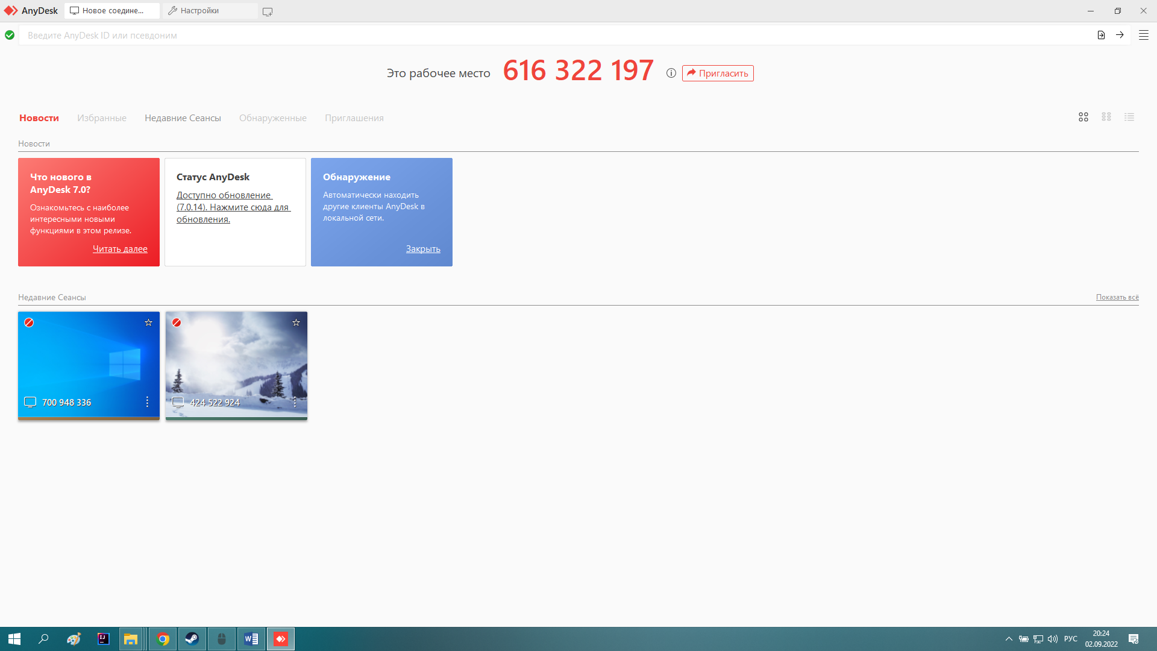

Рисунок 1. – Запущенное приложение AnyDesk

Так же были установлены необходимые настройки, чтобы программа запускалась при старте компьютера, чтобы, по сути, было возможно перезагрузить удалённый компьютер при необходимости и повторно подключиться к нему. Был установлен профиль прав доступа «неконтролируемый доступ» для абсолютно полного контроля через ПО. Поскольку такая настройка предоставляет полный контроль над устройством был установлен свой пароль доступа и настроена двухфакторная аутентификация. Для 2FA использовался мобильный Google Authenticator, поскольку приложения запрещает делать снимок экранной формы в целях безопасности, стоит отметить, что это приложение особым образом после настройки генерирует 6-тизначные коды раз в 30 секунд и они действительны только в это время, и для доступа к ним нужен доступ к мобильному телефону. 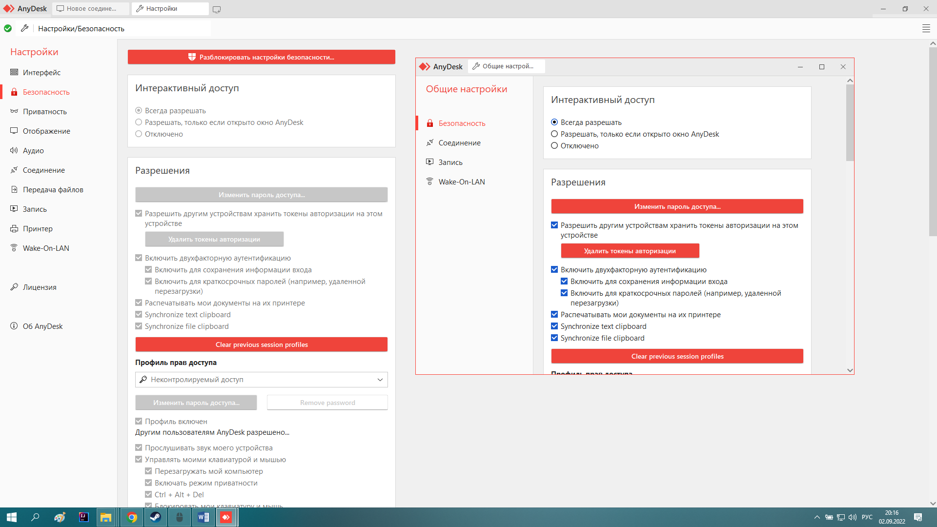

Рисунок 2. – Окно настроек AnyDesk

Теперь при помощи идентификатора AnyDesk, пароля и кода 2FA при помощи не требуемой установки версии приложения можно с лёгкостью получить доступ к хост компьютеру. Для примера использовал подключения с мобильного устройства после чистой установки мобильного приложения.

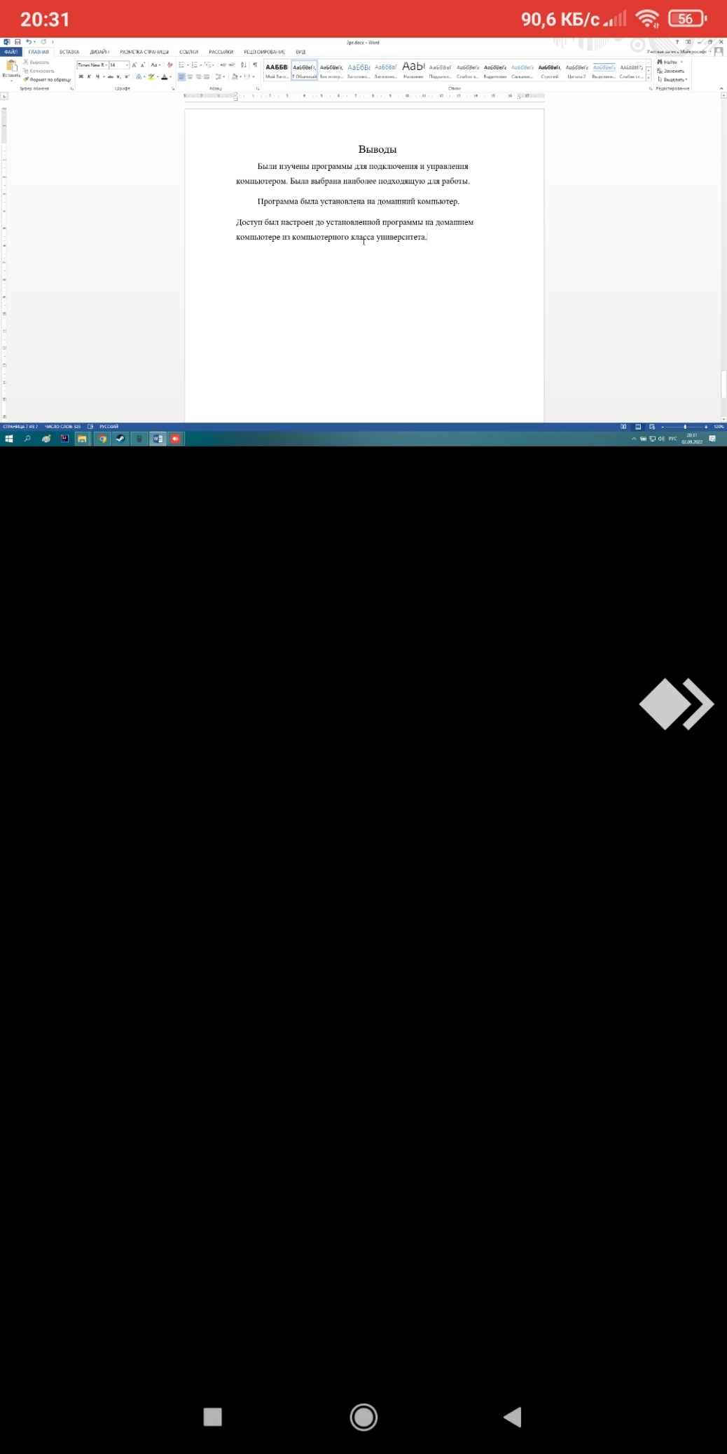

Рисунок 3. – Проверка подключения чверез мобильный клиент AnyDesk

Была скачана и установлена последняя версия Cisco Packet Tracer стандартным способом: регистрацией аккаунта на учебном портале skillsforall.com от cisco, но с использованием VPN и страны при регистрации Казахстан.

В результате была установлена Cisco Packet Tracer 8.2 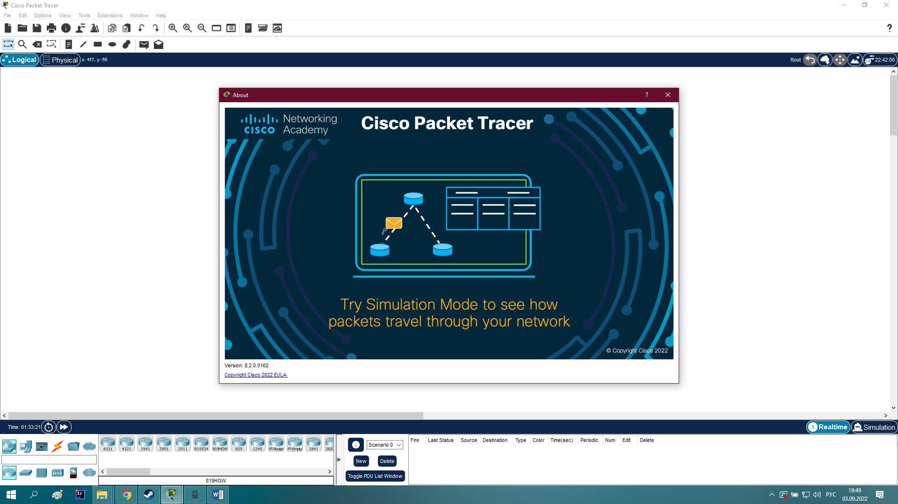

Рисунок 4. – Запущенное приложение PacketTracer

Выводы

Были изучены программы для подключения и управления компьютером. Была выбрана наиболее подходящую для работы.

Программа была установлена на домашний компьютер.

Доступ был настроен до установленной программы на домашнем компьютере из компьютерного класса университета.